**BAB IV**

**HASIL PENELITIAN DAN PEMBAHASAN**

1. **Hasil Penelitian**
2. **Prosedur Pengolahan Data Yang Berjalan**

Analisis sistem yang berjalan adalah menggambarkan sistem kerja yang ada pada saat ini diterapkan oleh perusahaan. Penulis telah melakukan survei pada sistem yang berjalan dengan cara observasi dan wawancara langsung dengan pemilik usaha jasa *Laundry Cleaning Clean* dan orang yang berkepentingan didalam usaha guna memperoleh data dan informasi yang dibutuhkan.

Proses yang ada dalam sistem pengolahan data yang sedang berjalan di *Laundry Cleaning Clean*, antara lain :

1. Prosedur pengolahan data karyawan yang sedang berjalan yaitu:
2. Sekretaris memberikan formulir identitas kepada karyawan.
3. Karyawan mengisi formulir identitas, kemudian mengembalikan kepada sekretaris.
4. Sekretaris memeriksa kelengkapan data karyawan tersebut, jika tidak lengkap formulir identitas karyawan dikembalikan kepada karyawan yang bersangkutan.
5. Jika sudah lengkap sekretaris memberikan kepada pemilik untuk meminta persetujuan.
6. Setelah disetujui pemilik, data disimpan oleh sekretaris.
7. Prosedur pengolahan data penjualan yang sedang berjalan yaitu:
8. Kasir membuat laporan penjualan harian lalu memberikannya kepada bendahara.
9. Bendahara membuat laporan penjualan bulanan lalu memberikannya kepada pemilik.
10. Pemilik memeriksa kembali hasil laporan penjualan bulanan lalu memberikannya kepada sekretaris untuk diarsipkan.
11. Prosedur pengolahan data penggajian yang sedang berjalan yaitu:
12. Karyawan mengisi lembar absensi setiap harinya dibuku absensi.
13. Sekretaris memeriksa kembali hasil absensi bulanan karyawan dan membuat laporan absensi lalu memberikannya kepada bendahara.
14. Bendahara memeriksa hasil data absensi bulanan karyawan dan membuat slip gaji lalu memberikannya pada pemilik.
15. Pemilik memverifikasi dan menandatangani hasil laporan absensi bulanan dan slip gaji lalu mengembalikan kepada bendahara.
16. Bendahara mengirim gaji/upah kerja karyawan melalui BANK ATM.
17. Bendahara memberikan slip gaji karyawan kepada seluruh karyawan.
18. Prosedur pengolahan data keuangan yang sedang berjalan yaitu:
19. Bendahara membuat laporan penjualan bulanan dan laporan pembelian bulanan lalu diserahkan ke pemilik.
20. Pemlik memeriksa kembalik hasil laporan penjualan dan pengeluran.
21. Pemilik menandtangani seluruh hasil laporan dan memberikannya kepada sekretaris untuk diarsipkan.
22. **Flowchart Prosedur Yang Berjalan**
23. *Flowchart Diagram* Prosedur Data Karyawan

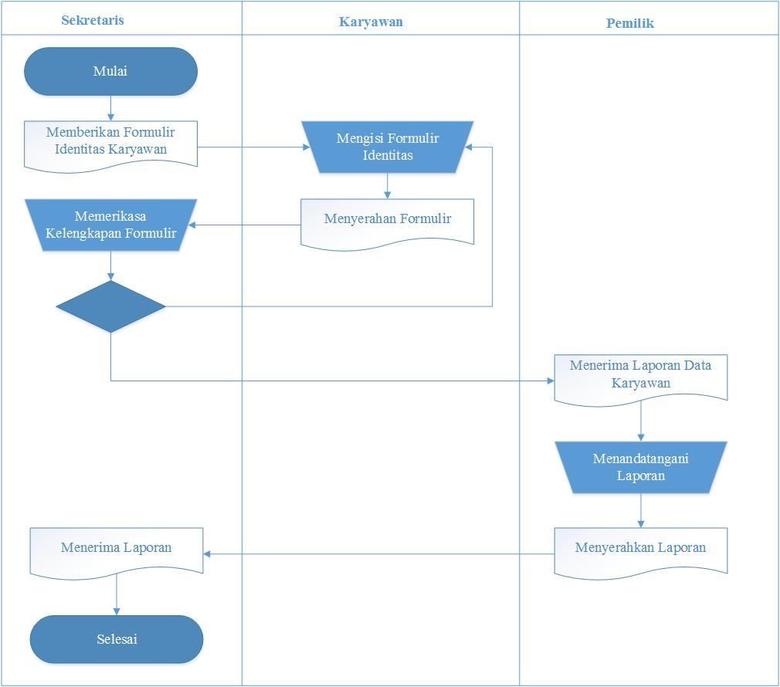

Gambar 4.1 *Flowchart Diagram* Prosedur Data Karyawan

1. *Flowchart Diagram* Prosedur Data Penjualan

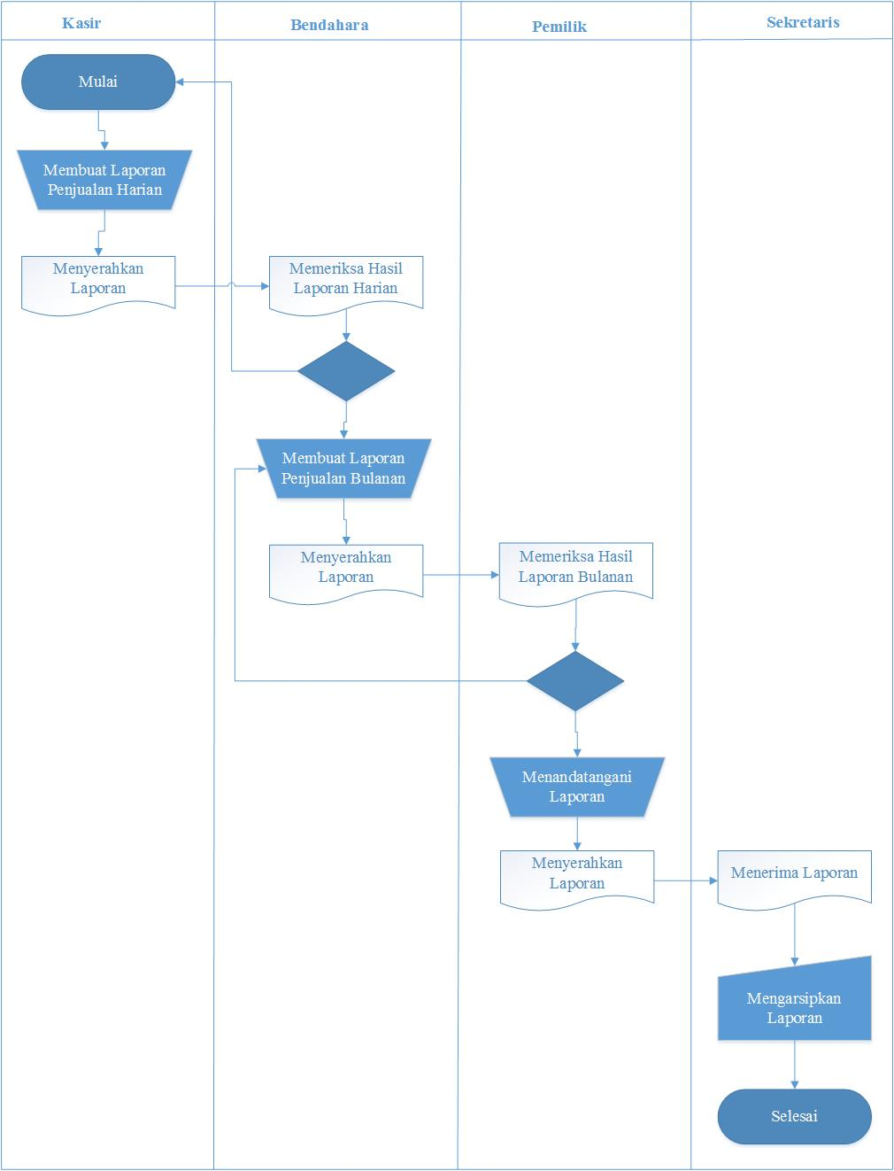

Gambar 4.2 *Flowchart Diagram* Prosedur Data Penjualan

1. *Flowchart Diagram* Prosedur Data Penggajian

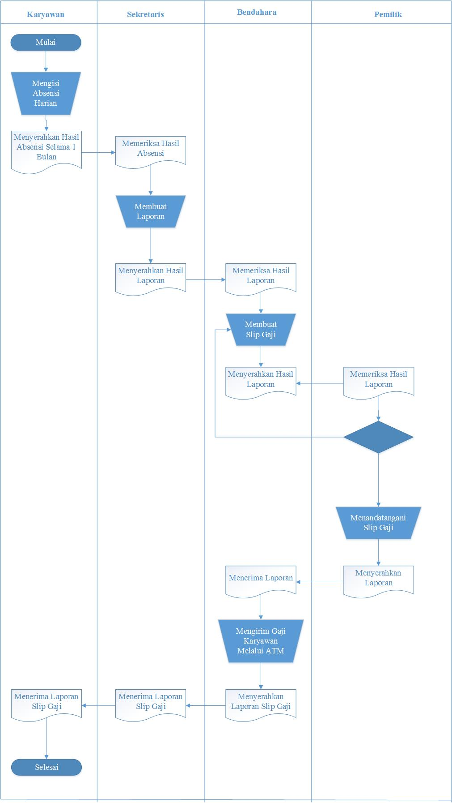

Gambar 4.3 *Flowchart Diagram* Prosedur Data Penggajian

1. *Flowchart Diagram* Prosedur Data Keuangan

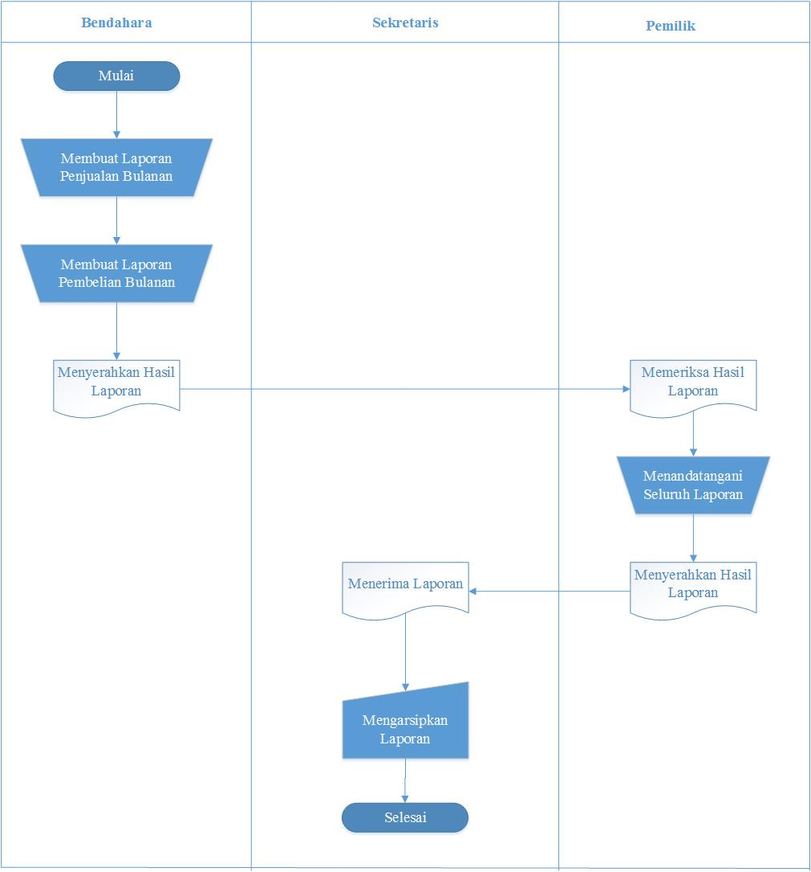

Gambar 4.4 *Flowchart Diagram* Prosedur Data Keuangan

1. **Pembahasan**
2. **Usecase Diagram**

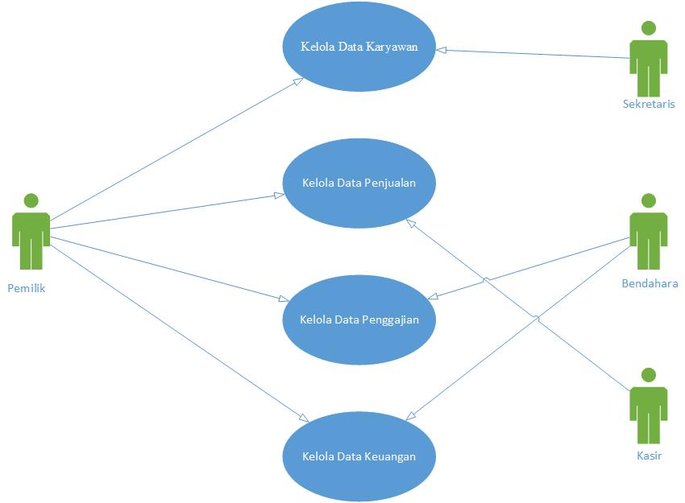

Gambar 4.5 *Use Case Diagram* *Laundry Cleaning Clean*

Sistem pada diagram diatas memilik 4 aktor :

Tabel 4.1 Penjelasan Aktor

|  |  |  |
| --- | --- | --- |
| No. | Aktor | Penjelasan |
| 1. | Pemilik | Pemilik merupakan seseorang yang mempunyai kuasa penuh atas seluruh hak akses data pada jasa *Laundry Cleaning Clean.* |
| 2. | Sekretaris | Sekretaris adalah seseorang yang mengelola data karyawan dan membuat laporan data karyawan. |
| 3. | Bendahara | Bendahara adalah seseorang yang mengelola data dan membuat laporan penjualan, penggajian, dan keuangan. |
| 4. | Kasir | Kasir adalah seseorang yang membantu bendahara dalam mengelola data penjualan dan keuangan. |

1. **Tabel Deskripsi Use Case**

Berikut ini penjelasan mengenai masing-masing *Use Case* yang ada di Sistem Pengolah Data *Laundry Cleaning Clean.*

1. *Use Case* Kelola Data Karyawan

Tabel 4.2 Penjelasan *Use Case* Kelola Data Karyawan

|  |  |
| --- | --- |
| Nama *Use Case* | Kelola Data Karyawan |
| Aktor | Pemilik dan Sekretaris |
| Deskripsi | Meliputi pengelolaan seluruh data karyawan yang dibuat oleh sekretaris dan ditandatangani pemilik. |

1. *Use Case* Kelola Data Penjualan

Tabel 4.3 Penjelasan *Use Case* Kelola Data Penjualan

|  |  |
| --- | --- |
| Nama *Use Case* | Kelola Data Penjualan |
| Aktor | Pemilik dan Kasir |
| Deskripsi | Meliputi pengelolaan seluruh data penjualan yang dibuat oleh kasir dan ditandatangani pemilik. |

1. *Use Case* Kelola Data Penggajian

Tabel 4.4 Penjelasan *Use Case* Kelola Data Penggajian

|  |  |
| --- | --- |
| Nama *Use Case* | Kelola Data Penggajian |
| Aktor | Pemilik dan Bendahara |
| Deskripsi | Meliputi pengelolaan seluruh data penggajian yang dibuat oleh bendahara dan ditandatangani pemilik. |

1. *Use Case* Kelola Data Keungan

Tabel 4.5 Penjelasan *Use Case* Kelola Data Keuangan

|  |  |
| --- | --- |
| Nama *Use Case* | Kelola Data Keuangan |
| Aktor | Pemilik dan Bendahara |
| Deskripsi | Meliputi pengelolaan seluruh data keuangan yang dibuat oleh bendahara dan ditandatangani pemilik. |

1. **Activity Diagram**
2. Activity Diagram Kelola Data Karyawan

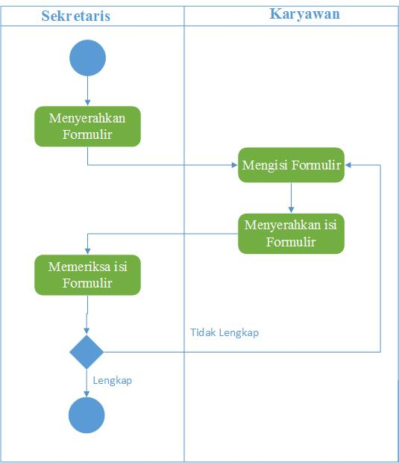

Gambar 4.6 *Activity Diagram* Kelola Data Karyawan

1. Activity Diagram Kelola Data Penjualan

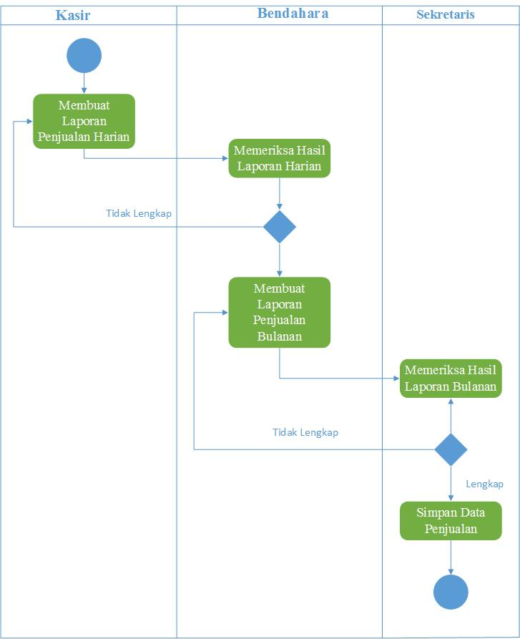

Gambar 4.7 *Activity Diagram* Kelola Data Penjualan

1. Activity Diagram Kelola Data Penggajian

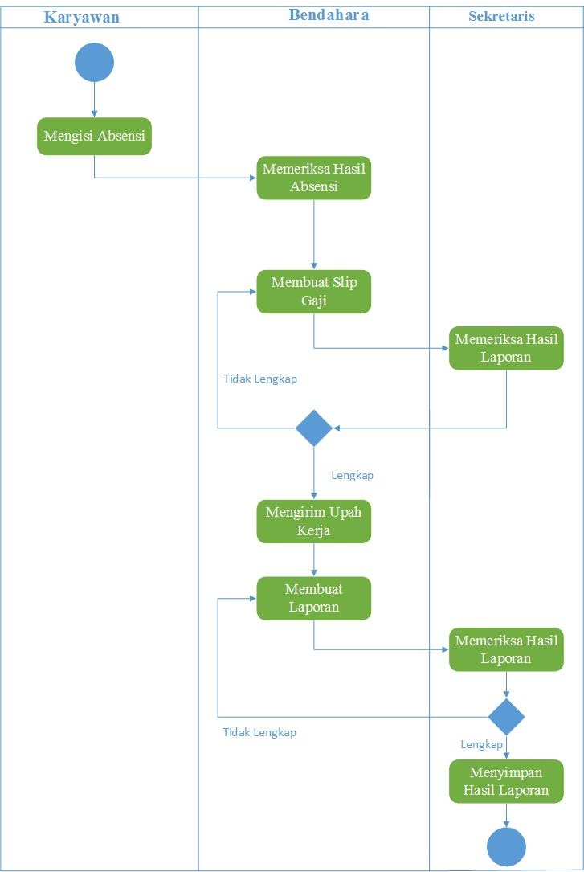

Gambar 4.8 *Activity Diagram* Kelola Data Penggajian

1. Activity Diagram Kelola Data Keuangan

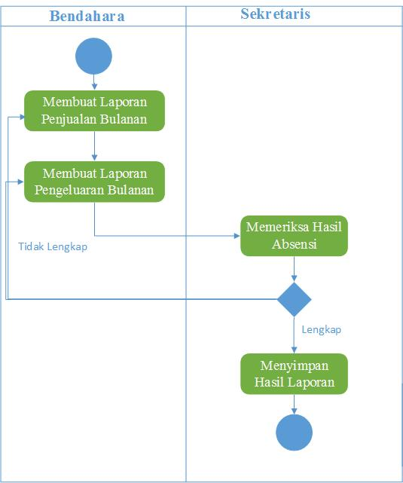

Gambar 4.9 *Activity Diagram* Kelola Data Keuangan

1. **Kelemahan Sistem**

Dalam penelitian pada usaha *Laundry Cleaning Clean*, peneliti dapat menyimpulkan kelemahan sistem yang ada pada usaha *Laundry Cleaning Clean,* yaitu :

1. Waktu pengerjaan yang kurang maksimal karena masih bersifat manual dalam pengelolaan data.
2. Sangat rentan terjadi kehilangan dan kerusakan data. Kehilangan dan kerusakan data masih bersifat sangat tinggi.
3. Pengeluaran keuangan yang boros untuk pembelian kertas.